Savci – stavba těla

Přírodovědec:

SAVCI
Savci = obratlovci
Velká přizpůsobivost prostředí – souš, voda, vzduch
Stálá tělní teplota - výskyt od pólu k pólu
Velikost těla od - od několika cm až do 30 m
Samice produkují mateřské mléko
Dýchají plícemi
Srst (někdy může chybět, delší chlupy – pesíky, kratší – podsada)
Čelisti opatřeny zuby (rozlišené na řezáky, špičáky,třeňové, stoličky)
Nejdokonaleji vyvinutá nervová soustava

Vývoj savců
VZNIK PRVNÍCH SAVCŮ: z plazů v druhohorách před 200 000 000 lety. Nemohli se příliš rozvíjet, planetu ovládali dinosauři. Koncem druhohor vyhynula většina plazů. Přežili jen drobní, se stálou tělní teplotou a živorodí – předchůdci savců
NEJVĚTŠÍ ROZVOJ SAVCŮ: v třetihorách (dinosauři už vymřeli), ovládli souš, pronikli do vody a vzduchu
Třetihory – éra savců (před 65 mil. lety)
Čtvrtohory – éra člověka (před 2 mil.let)

ROZDĚLENÍ SAVCŮ:
1. VEJCORODÍ SAVCI
2. ŽIVORODÍ SAVCI

VEJCORODÍ SAVCI:
• vyvinuli se před 135 mil. lety
• kladou vejce jako plazi
• mléčné žlázy v pokožce na břiše (samice mléko „potí“ a mláďata je olizují)
• příklad – ptakopysk podivný
ŽIVORODÍ SAVCI:
• vyvinuli se před 100 miliony lety
• zárodek se vyvíjí v těle matky
• dělí se na vačnatce (mají vak) a placentály (ostatní)

Stavba těla savců
Např. pes domácí – předchůdcem je vlk – mnoho plemen – ras

Vnější stavba těla
Hlava, krk (všichni savci mají 7 krčních obratlů), podlouhlý trup, 4 končetiny (2 páry), ocas

1.úkol: Najdi na internetu kvalitní fotografie s pozorovatelným tělem psa, delfína, tuleně a netopýra a porovnej jejich vnější stavbu. Všímej si, v čem se liší a v čem shodují. Fotografie si ulož do počítače.

VNITŘNÍ STAVBA TĚLA – ORGÁNOVÉ SOUSTAVY

Soustava tělního pokryvu
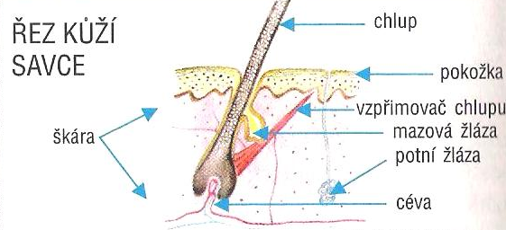
Tělo pokrývá silná kůže, porostlá srstí, tvořená dvěma vrstvami – pokožkou a škárou.
V kůži se vyskytují žlázy – mazové, potní, pachové, mléčné.
Z kůže vznikají kožní deriváty – rohy, nehty, drápy, kopyta, chlupy. Jen málo savců nemá chlupy (delfín).
Srst – udržuje stálou tělní teplotu, vytváří ochranné zbarvení. Dlouhé chlupy – pesíky, kratší, měkké, husté –podsada. Výměna srsti - línání.

soustava opěrná a pohybová (O-ps)
FUNKCE: opora a tvar těla, zajištění pohybu, ochrana vnitřních orgánů, udržování teploty těla
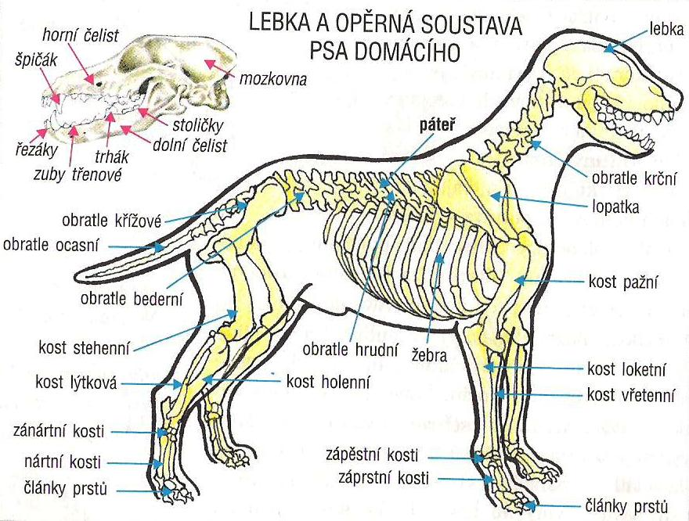
Kostra – páteř, lebka, hrudník, končetiny a jejich pletence
Osou těla je páteř, skládá se z obratlů. Obratle- krční (vždy 7), hrudní (žebra), bederní (nejmohutnější), křížové (srůstají v kost) a ocasní
Žebra, obratle a hrudní kost = hrudní koš (ochrana důležitých orgánů)
Lebka – část mozková a obličejová
Pletence končetin - přední – pletenec lopatkový, zadní – pletenec pánevní (srostlý v kost)
Ke kostře se upíná kosterní svalstvo, tvořené svaly a připojené šlachami. V hrudním koši je sval, typický pro savce – bránice (dýchání)

2.úkol: Vysvětli rozdíl mezi vnější a vnitřní kostrou. Jaký rozdíl je mezi strunou hřbetní a páteří?

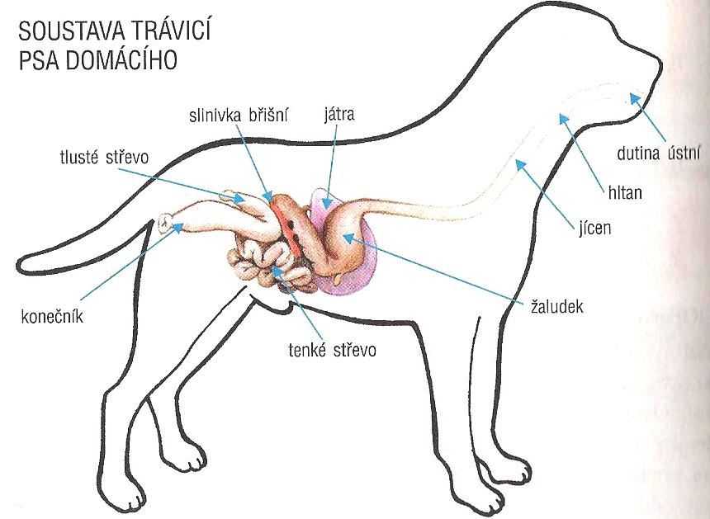
soustava trávicí (ts)
FUNKCE: příjem a zpracování potravy a vody, zajištění výživy všech buněk těla, podíl na imunitní ochraně těla
TS – různě rozšířená trubice. Dutina ústní, hltan, jícen, žaludek, tenké střevo, tlusté střevo, konečník. Trávicí žlázy (slinné, slinivky břišní, játra)
Dutina ústní – mechanické zpracování – zuby, sliny – polykání. Zuby – řezáky, špičáky, třenové, stoličky
Žaludek – mechanické a chemické zpracování -trávicí šťávy (bílkoviny)
Tenké střevo – chemické trávení, vyústění slinivky (cukry) a žlučníku (tuky), vstřebávání živin do krve
Tlusté střevo – začíná slepým střevem (býložravci- bakterie, trávení celulózy), vstřebávání vody
Konečník – ochod nestrávených zbytků

3.úkol: Vysvětli pojmy – producenti, konzumenti, reducenti, masožravý, býložravý, všežravý savec.
Uveď příklady.

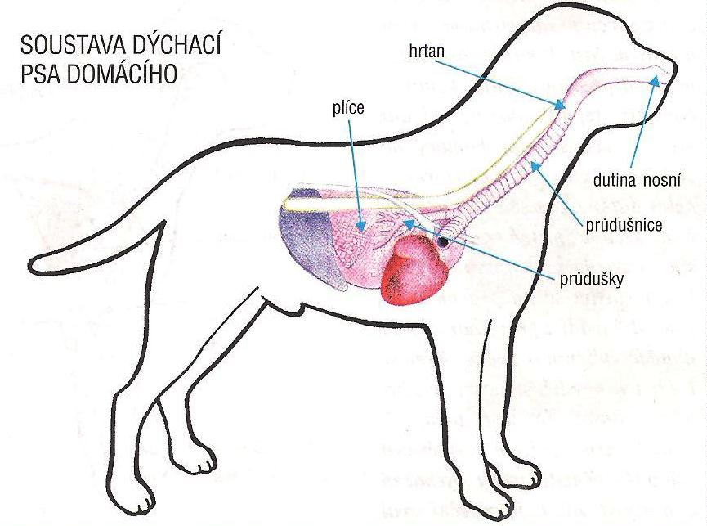
soustava dýchací (ds)
FUNKCE: příjem kyslíku a výdej oxidu uhličitého, regulace teploty těla

DS – dýchcí cesty a plíce
Dýchací cesty – dutina nosní, nosohltan, hltan, hrtan (hrtanová záklopka, hlasivky), průdušnice, průdušky
Plíce – levá a pravá (párové), průdušinky, plicní váčky, plicní sklípky (stěny obklopují vlásečnice – výměna dýchacích plynů)
Dýchací pohyby – samovolné, bránice, mezižeberní svaly

4.úkol: Kteří obratlovci začali jako první dýchat plícemi a proč? Vysvětli rozdíl mezi dýcháním delfína a štiky?

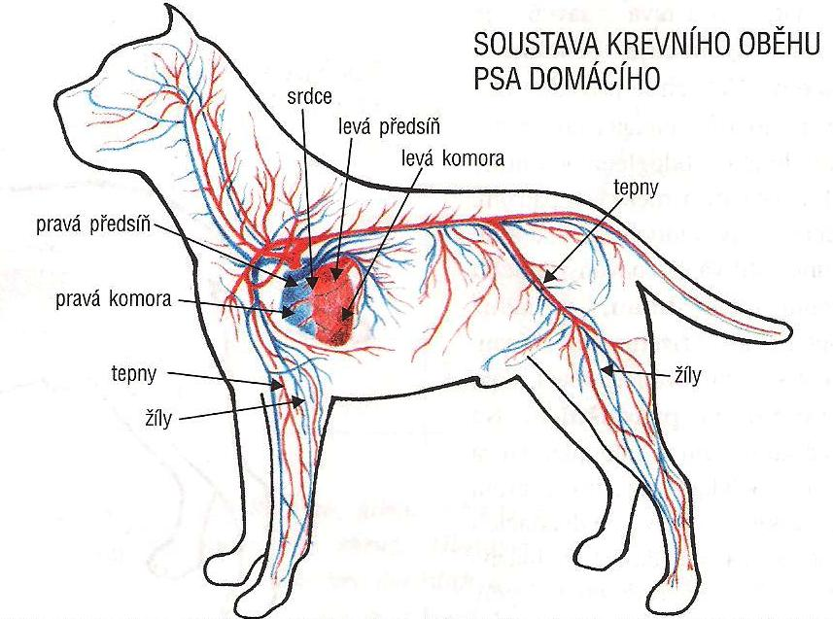
soustava cévní (cs)
FUNKCE: zásobování všech buněk živinami, kyslíkem podíl na obranyschopnosti těla (imunita), udržování stálé tělní teploty, přenos hormonů
CS – srdce, cévy, krev
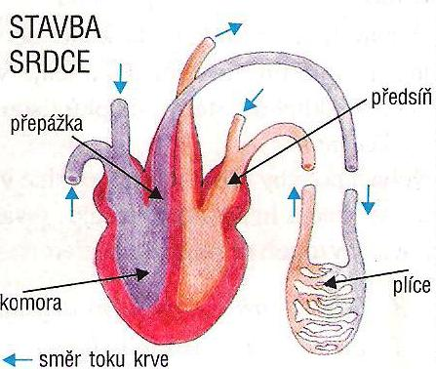
Srdce – dutý sval uložený v osrdečníku, pumpa. Levá a pravá polovina, dvě předsíně a dvě komory
Krev – tekutá tkáň (soubor buněk podobného tvaru, původu a funkce), kterou tvoří krvinky (červené, bílé), kr.destičky a kr.plazma
Cévy – tepny (krev ze srdce z komor, pod tlakem), žíly (krev do srdce do předsíní, nasávána, chlopně), vlásečnice (stěna z jedné vrstvy buněk, předávání látek v tkáních, bez tlaku)

5.úkol: Jaké typy cévních soustav znáš? Uveď příklady. U kterých obratlovců se vyvinuly poprvé dva krevní oběhy? Proč? Co je to hemoglobin?

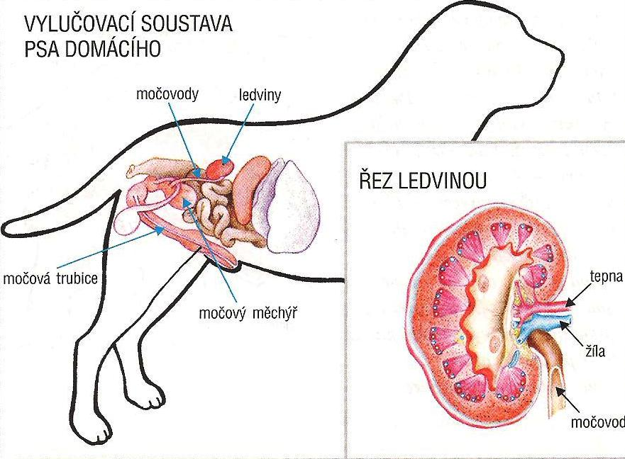
Soustava vylučovací (VS)
FUNKCE: vylučování škodlivých látek z krve ven z těla, hospodaření s vodou

VS – párové ledviny, močovody, močový měchýř, močová trubice
Ledviny – uložené u páteře, soustava kanálků, bohatě prokrvené, klubíčka – vylučování látek z krve
Močový měchýř – zadržování moči, uvolňována najednou

6.úkol: Co je moč a z čeho vzniká? Porovnej moč savců a ptáků

soustava rozmnožovací – pohlavní (PS)
FUNKCE: zajišťuje vznik a vývin nového jedince, produkuje hormony
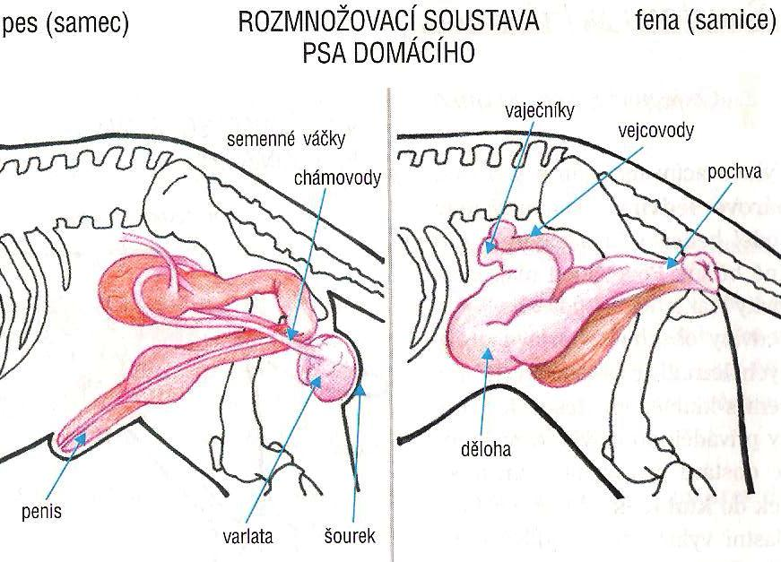
PS – oddělené pohlaví – samci a samice, oplození vnitřní, vývin v těle matky – zárodek, porod
PS samčí – pohlavní žlázy - varlata, uložena v šourku mimo tělo, chámovody, semenné váčky, penis; pohlavní buňky – spermie, pohlavní hormon – testosteron
PS samičí – pohlavní žlázy – vaječníky, uloženy v těle, vejcovody, děloha, pochva; pohlavní buňky – vajíčka, pohlavní hormony – estrogeny
Vývoj zárodku – oplození – splynutí vajíčka a spermie v těle matky, vývin v děloze, plodové obaly, placenta – výživa zárodku

7.úkol: Vysvětli pojmy mimotělní a vnitrotělní rozmnožování, nepohlavní a pohlavní rozmnožování. Uveď příklady živočichů. Vyskytuje se u savců pohlavní dvojtvárnost? Uveď příklady.

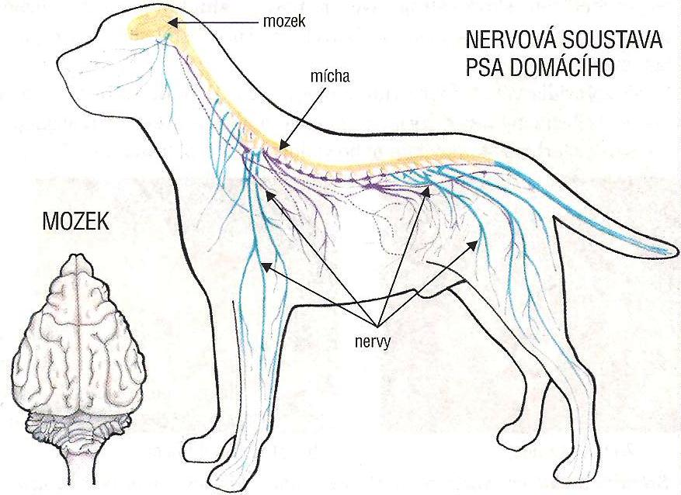
soustava nervová (NS)
FUNKCE:.řízení všech orgánových soustav, vyšší nervová činnost – komunikace a učení
NS – mozek, mícha, prodloužená mícha, obvodové nervy
Mozek – uložen v lebce, koncový mozek (čich, u savců největší rozvoj) – šedá kůra mozková (vyšší nervová činnost –přizpůsobování se, myšlení, komunikace), mezimozek (zrak), střední mozek (mozkové nervy), mozeček(pohyb, rovnováha), prodloužená mícha (řízení činnosti důležitých orgánů – plic, srdce, střev)
Mícha - uložena v páteři, u každého obratle vystupuje pár nervů (31, až do bederních), míšní nervy – citová vlákna ke smyslovým buňkám a hybná vlákna k výkonným ústrojům

8. Úkol: U kterých živočichů se poprvé setkáváme s NS? Stručně popiš NS rozptýlenou, žebříčkovou, uzlinovou a trubicovitou. Uveď typické příklady živočichů.

soustava smyslová (SS)
FUNKCE:.příjem a zpracování informací o prostředí, zpracování informací z těla, reakce na tyto podněty
Smyslové orgány – vznikly pozměněním nervových buněk, jejich zakončením
Čich – nos, pro většinu savců nejdůležitější, potrava, změny v prostředí, hledání partnera, zjištění útočníka
Sluch - ucho, nejsložitější smysl, natáčivý boltec, důležitý pro noční savce
Zrak – oko, velmi dobrý zrak mají savci pronásledující kořist (oči dopředu) a savci, kteří jsou kořistí (oči na stranách, velký úhel pohledu)
Hmat – hmat. buňky a chlupy,kůže, tam kde dochází ke styku s prostředím, čidla teploty, tlaku a bolesti
Chuť – jazyk, jakost potravy

Zdroj: KANTOREK, Jan ; JURČÁK, Jaroslav; FRONĚK a kol., Jiří. Přírodopis 8. Olomouc : Prodos s.r.o., 1999. 128 s. ISBN 80-7230-040-7.

